Профессия художник

«На холсте художник Петя
Нарисует все на свете:
Вот пейзаж, а вот портрет-
Посмотреть: различий нет!
Будет долго мама Нина
Думать, что же на картине».

9 декабря в группе «Пчелки» состоялось занятие по ознакомлению детей с профессией «Художник».
Далее дети рассуждали о профессии «Художник» и отвечали на вопросы. Дети могли объяснить кто такой художник, чем он занимается и где он может работать. Художник – это человек, который занимается изобразительным искусством, переносит свои мысли, чувства и идеи на холст.
У художника может быть одна или несколько специальностей: иллюстратор создает картины к какому – либо тексту, портретист пишет портреты, карикатурист создает смешные пародии, модельер создает эскизы для одежды, реставратор занимается восстановлением картин, которые пострадали по разным причинам, художник – педагог учит основам живописи других людей и собственно художник, создающий картины.
Художники нужны в издательствах, газетах, журналах, в рекламном бизнесе, а также они могут преподавать в специальных учебных заведениях.
Известные художники проводят выставки своих работ, зрители могут даже купить понравившуюся им картину. Чтобы работать по этой профессии, нужно иметь художественное образование.
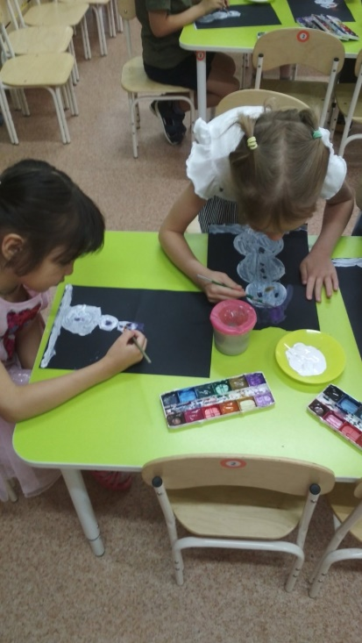
Далее дети познакомились с картинами художника Рафаэля, рассматривая их в одноименной книге. Детям было предложено побыть художниками-иллюстраторами и нарисовать иллюстрацию снеговика для книги зимней тематики.
